OBLEČENÍ

Metodický list

Cílová skupina:
- žáci 1. stupně ZŠ

Obsahový cíl:
- žák se orientuje v jazykových situacích týkajících se oblečení
- žák se umí jednoduše vyjadřovat o oblečení
- žák rozumí, když se někdo ptá, čí je nějaké oblečení (např. paní učitelka v šatně)
- žák umí vyjádřit, že je nějaké oblečení jeho, nebo naopak, že mu nepatří

Jazykový cíl:
- žák si osvojí novou slovní zásobu: názvy druhů oblečení; přivlastňovací zájmeno můj/moje; třetí osoba slovesa být v jednotném a množném čísle
- žák rozumí otázce: Co máš dneska na sobě? Co má na sobě (Anička)?
- žák rozumí otázce: Čí je to? Čí je to mikina?
- žák aktivně tvoří jednoduché větné struktury o svém oblečení: To je můj svetr. To jsou moje boty. To je moje mikina.
- žák aktivně tvoří jednoduché větné struktury o oblečení, které není jeho: To není můj svetr. To nejsou moje boty. To není moje mikina.
- žák se naučí ovládat gramatické struktury formou fixace (nikoliv na základě vysvětlení jednotného, množného a pomnožného čísla nebo rodu podstatných jmen); přesto žák získá představu, kdy kterou formu zájmena či slovesa použít (u starších dětí, pokud už gramatiku čísla a rodu znají, propojíme s touto terminologií a obsahem předmětu ČJ)

Gramatika – jak vysvětlujeme:
- „je“: pokud je to jen jedna věc
- „jsou“: pokud jsou to dvě věci (2 boty, 2 ponožky) nebo pokud je oblečení na dvě nohy (kalhoty, kraťasy, plavky, kalhotky, punčocháče + POZOR: šaty)
- „můj“: zapamatujeme si, že je to jenom kabát, svetr a batoh (pokud malým dětem řekneme, že to musí být věc-kluk, získají dojem, že se to týká oblečení pro kluky – chtějí oblečení rozdělovat na holčičí a klučičí)
- „moje“: když jsou to dvě věci nebo na dvě nohy, nebo když slovo končí na –A, -E, -O

Slovní zásoba a jazykové struktury:

To je…; To jsou…; To je můj…; To je moje…; To jsou moje…; To není můj…; To není moje…; To nejsou moje…;

Pomůcky do lekce:
- reálné oblečení (případně stačí oblečení, které mají žáci na sobě a v šatně)
- pastelky, tužka, propiska
- obrázky oblečení
- domino: vytvoříme rozstříháním posledních tří stránek tohoto pracovního listu

Aktivity:
- kroužek – mluvení o oblečení (Co máš na sobě? Co je to? Jakou to má barvu?)
- domino (spojení slova a obrázku)
- třídění obrázků do dvou skupin: TO JE… / TO JSOU…
- třídění obrázků z předešlých dvou skupin do skupin: MŮJ / MOJE (tvoříme věty: To je můj… To jsou moje…)
- kreslení svého oblečení a mluvení o obrázku: To je můj… To je moje… To jsou moje…
- aktivita s reálným oblečením: Čí je to? (Čí je to čepice?) – To je moje čepice. / To není moje čepice. Čí je to svetr? – To je můj svetr. / To není můj svetr.

Použité zdroje:

Autor obrázků: Vojtěch Šeda, © META, o. p. s.
Křížovka: Copyright © 2005 - 2018 Tools for Educators and MES English

OBLEČENÍ

- Napiš názvy oblečení pod obrázky:

košile, mikina, boty, šaty, kraťasy, rukavice, tepláky, bunda, kabát, plavky, džíny, kalhoty, bačkory/přezůvky, šála, sukně, tričko, ponožky, pláštěnka, trenky, slipy, kalhotky, pyžamo, čepice, svetr

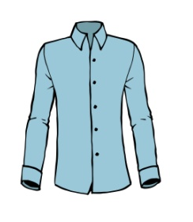 | 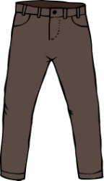 | 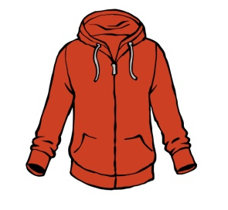 | 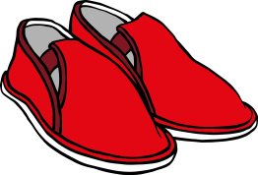
1) k o š i l e | 2) k _ _ _ _ _ _ | 3) m _ _ _ _ _ | 4) b _ _ _ _ _ _
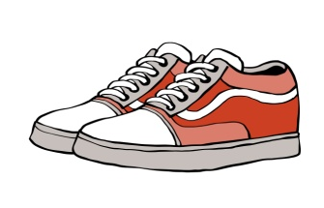 | 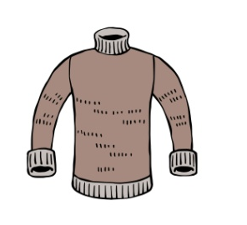 | 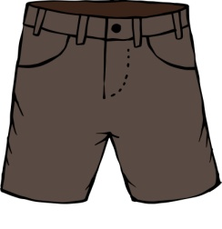 | 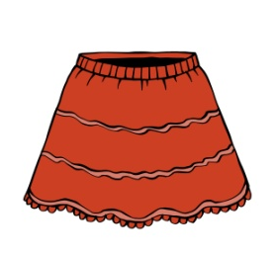
5) b _ _ _ | 6) s _ _ _ _ | 7) k _ _ _ _ _ _ | 8) s _ _ _ _
 |  | 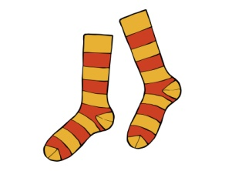
9) t _ _ _ _ _ | 10) š _ _ _ | 11) p _ _ _ _ _ _ | 12) t _ _ _ _ _ _
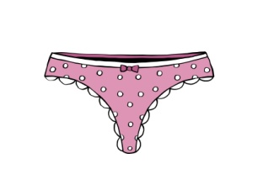 | 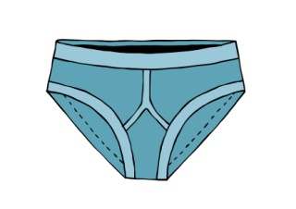 | 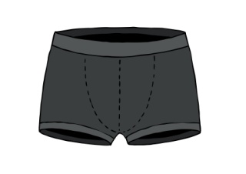 | 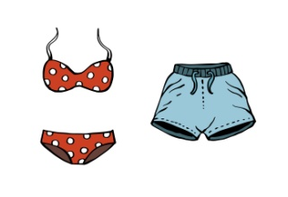
13) k _ _ _ _ _ _ _ | 14) s _ _ _ _ | 15) t _ _ _ _ _ | 15) p _ _ _ _ _

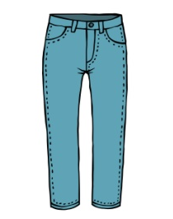 | 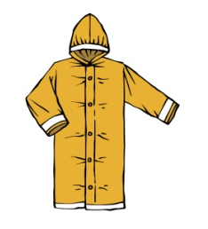 | 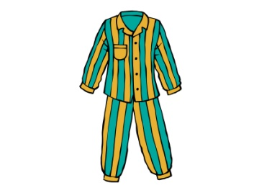 | 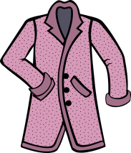
16) d _ _ _ _ | 17) p_ _ _ _ _ _ _ _ | 19) p _ _ _ _ _ | 20) k _ _ __
 |  |  | 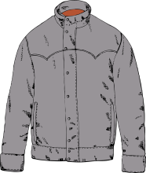
21) r _ _ _ _ _ _ _ | 22) č _ _ _ _ _ | 23) š _ _ _ | 24) b _ _ _ _

2. Křížovka

Dolů: Rovně:
[Napište citaci z dokumentu nebo shrnutí některého zajímavého bodu. Textové pole lze umístit do libovolného místa v dokumentu. Pomocí karty Nástroje textového pole můžete změnit formátování textového pole citace z vlastního textu.]

je | jsou
jedna věc | 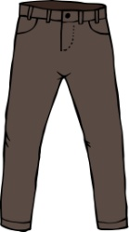  dvě a víc věcí, nebo oblečení na dvě nohy + šaty (= slova –Y)

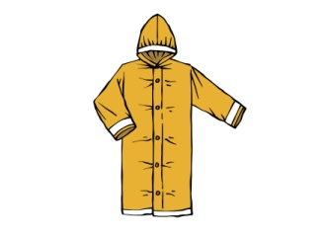
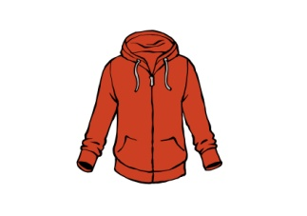
3. Napiš názvy oblečení do tabulky:
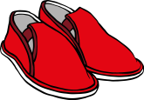
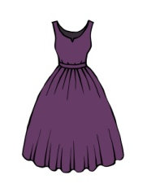
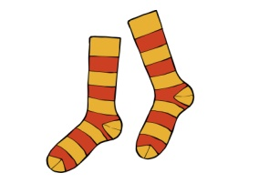

To je… | 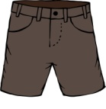  To jsou…
 | bačkory
 | 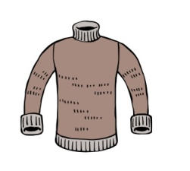

4. Doplň je/jsou do vět.

To ……………… můj kabát.
To ……………… moje boty.
To ……………… moje ponožky.
To ……………… moje sukně.
To ……………… moje pyžamo.
To ……………… moje šála.
To ……………… můj svetr.
To ……………… moje plavky.
To ……………… moje džíny.
To ……………… moje košile.

můj | moje
svetr, kabát, batoh | dvě a víc věcí, nebo oblečení na dvě nohy + šaty (slova –Y)  slova –A, -E, -O

5. Doplň můj, nebo moje.

To je ………můj…………… kabát.
To jsou …………………… boty.
To je ………………… šála.
To je …………………… tričko.
To jsou ………………… kraťasy.
To jsou ………………… šaty.
To je ………………………… mikina.
To je ……………………… svetr.
To jsou …………………… kalhotky / slipy.
To je …………………… batoh.

6. Čí je to? Čí to je? Doplň můj/moje a název oblečení.
To je ……moje…… ………čepice……………
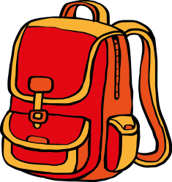
To je …………………… ……………………………
To jsou …………………… ……………………………
To je …………………… ……………………………
To je …………………… ……………………………
To jsou …………………… ……………………………
7. Nakresli svoje oblečení (například to, co máš dneska na sobě, ale můžeš i to, co máš doma). Potom mluv o obrázku: To je moje bunda. To jsou moje boty. To je můj svetr…

8. Čí je to? Je to tvůj/tvoje…? Jsou to tvoje…?
ANO, je. | ANO, jsou.
NE, není. | NE, nejsou.
jedna věc | dvě a víc věcí, nebo oblečení na dvě nohy + šaty (= slova –Y)

Je to tvoje bunda? – Ano, to ……je…… ……moje…… bunda.
Je to tvůj batoh? – Ne, to ……není…… ……můj…… batoh.
Je to tvoje šála? – Ano, to ………………… ………………… šála.
Jsou to tvoje boty? – Ne, to ………………… ………………… boty.
Jsou to tvoje bačkory? – Ano, to ………………… ………………… bačkory.
Je to tvůj svetr? – Ne, to ………………… ………………… svetr.
Je to tvoje sukně? – Ano, to ………………… ………………… sukně.
Jsou to tvoje ponožky? – Ne, to ………………… ………………… ponožky.
9. Dělejte dialogy jako ve cvičení 8.
- Je to tvoje čepice?
- Ne, to není moje čepice.
DOMINO

 | kalhoty |  | mikina
 | bačkory  /  přezůvky |  | boty
 | svetr |  | kraťasy
 | sukně |  | tričko
 | šaty |  | ponožky

 | tepláky |  | kalhotky
 | slipy |  | trenky  /  trenýrky
 | plavky |  | džíny
 | pláštěnka |  | pyžamo
 | kabát | 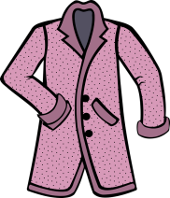 | rukavice

 | čepice |  | šála
 | bunda |  | košile

